Курс «Основы фитооздоровления» на Байкале:
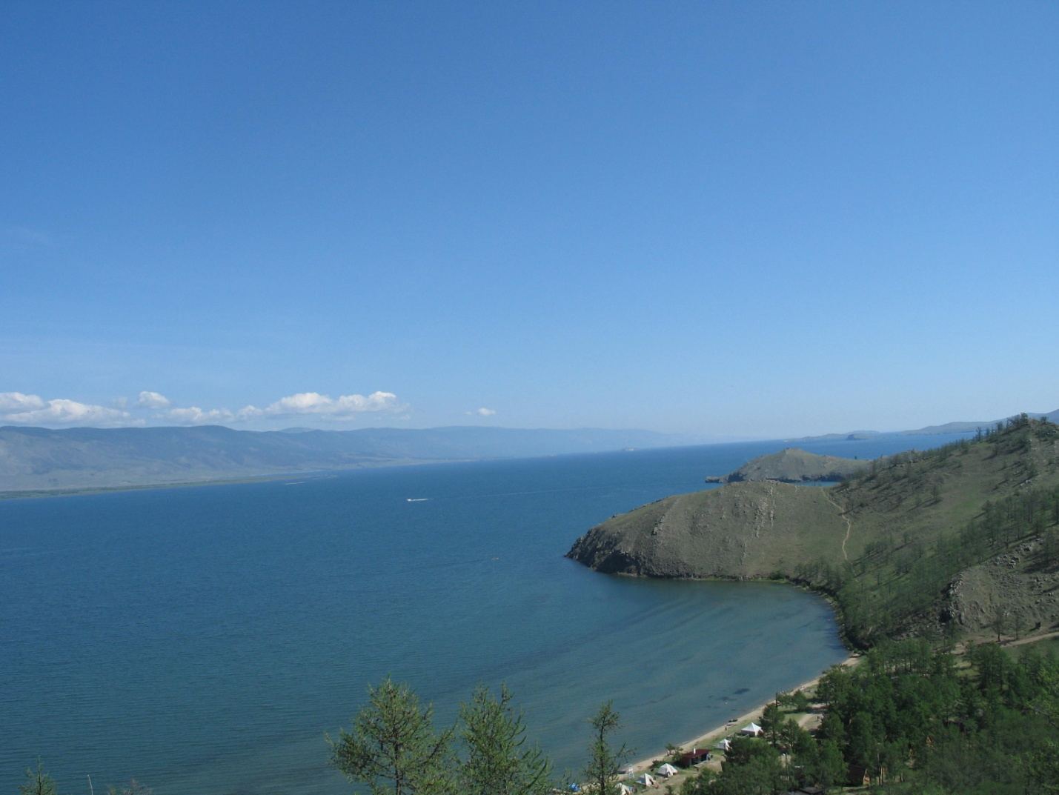
Предлагаем участие в проекте «ЗА ЗДОРОВЬЕМ НА БАЙКАЛ».
17 – 28 июля 2015 года, место – побережье Малого Моря Байкала
Обучение основам фитооздоровления проводит доктор медицинских наук, профессор Елена Евгеньевна Лесиовская. Вводный курс «Основы фитооздоровления» содержит научно обоснованные и широко апробированные методики управления здоровьем. Вы получите уникальную возможность научиться основам оздоровления и узнаете свойства базовых лекарственных растений, необходимых для достижения оптимальной работы нервной, иммунной и эндокринной систем. Научитесь восстанавливать и поддерживать свое здоровье, предупреждать инфекции органов дыхания, поддерживать стабильную работу сердца и сосудов, ухаживать за позвоночником и суставами и сможете получить консультацию профессора Е.Е.Лесиовской. Лекции и практические занятия будут проходить в уникальных природных условиях на Малом море Байкала. Вы погрузитесь в удивительный мир целительных растений, увидите и почувствуете благотворное действие байкальской воды, прикоснетесь к волшебному миру первозданной природы Байкала.
Всем, кто освоит «Вводный курс фитооздоровления» осенью представится возможность пройти углублённый курс «Основы фитооздоровления» (суммарно 72 часа) с получением свидетельства специалиста по фитооздоровлению, дающего возможность самостоятельной работы.
Для приобретения максимально дешевых билетов на самолет решение об участии Вы должны принять до 15 марта 2015 и связаться с нами по телефону
89119404753 Елена Валерьевна Туш или по электронной почет info@nversion.ru, helenles@mail.ru
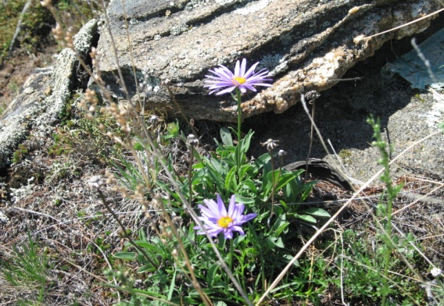
17.07.15 вылет в г.Иркутск
18.07.15 трансфер на Байкал
19.07.15 и 25-26.07.15 дни отдыха, экскурсии
27.07.15 Трансфер в Иркутск
28.07.15 вылет из г. Иркутск

План лекционного курса
Дата | Время | Тема
20.07.15 | 10-11.00 | Введение в курс «Основы фитооздоровления»
 | 11.15-12.15 | Энергия здоровья с растениями - антигипоксантами или ГИПОКСИИ НЕТ!
 | 13.00-14.00 | Здоровая нервная система
 | 16.00-18.00 | Практические занятия
21.07.15 | 10-11.00 | Гармония гормонов
 | 11.15-12.15 | Диабету нет
 | 13.00-14.00 | Здоровый иммунитет
 | 16.00-18.00 | Практические занятия
22.07.15 | 10-11.00 | Здоровое дыхание
 | 11.15-12.15 | Здоровое сердце
 | 13.00-14.00 | Здоровые сосуды
 | 16.00-18.00 | Практические занятия
23.07.15 | 10-11.00 | Здоровое пищеварение или прощай дисбактериоз!
 | 11.15-12.15 | Здоровая печень
 | 13.00-14.00 | Здоровые почки
 | 16.00-18.00 | Практические занятия
24.03.15 | 10-11.00 | Здоровые суставы
 | 11.15-12.15 | Здоровая кожа
 | 13.00-14.00 | Активное долголетие
 | 16.00-18.00 | Практические занятия

Ориентировочная стоимость участия в проекте:
Проживание, питание и трансфер на озеро Байкал 25.000 р
Обучение 15.000 р
+Стоимость билетов на самолет

